Hubungan Kebugaran Jasmani dengan Kemampuan Konsentrasi dan Respon Kortisol
(Studi Ex-Post Facto pada Siswa Sekolah Dasar daerah Dataran Tinggi dan Dataran Rendah)

Nuryadiª, Negara JDK^{b} , Juliantine T^{c}, Budiman D^{d}, Slamet S^{e}, Gumilar A^{f}
^{a,b,c,f}Universitas Pendidikan Indonesia, Prodi PJKR Departemen Pendidikan Olahraga
^{d,e}Universitas Pendidikan Indonesia, Prodi PGSD Departemen Pendidikan Olahraga

Abstrak

Penelitian ini bertujuan untuk menganalisis bagaimana hubungan antara kebugaran jasmani dengan kemampuan konsentrasi dan respon kortisol sebagai penanda biomolekuler pada siswa apakah mengalami tekanan atau tidak. Seseorang yang mempunyai kebugaran jasmani yang baik akan mengalami suplai darah yang membawa nutrisi dan kaya akan oksigen menuju otak akan lebih lancar dan mengakibatkan respon metabolisme seluruh tubuh yang baik sehingga dalam hal ini siswa yang mempunyai kebugaran jasmani yang tinggi akan mempunyai kemampuan konsentrasi yang lebih tinggi dan lama, selain itu respon kortisol akan mengalami penurunan yang sejalan dengan penurunan stres. Metode yang digunakan dalam penelitian ini adalah studi expost facto, dengan rentang waktu ± 20 (duapuluh) bulan. Pengambilan data secara acak berdasarkan letak geografis atau wilayah dataran tinggi dan dataran rendah berbagai wilayah kabupaten kota yang berada di provinsi Jawa Barat. Subjek penelitian melibatkan siswa kelas 4, 5 dan 6 dengan total jumlah subjek penelitian sebanyak 339 siswa, laki-laki 151 orang dan perempuan 137 orang. Hasil pengukuran kebugaran jasmani berdasarkan wilayah dataran tinggi dan rendah sebesar (199,99±24,68) vs (198,51 ± 25,01); kemampuan konsentrasi sebesar (81,34±30,14) vs (69,22±27,09); respon kortisol sebesar (0,145±0,151) vs (0,141±0,103). Berikutnya hasil analisis statistik uji korelasi spearman’s rho antara kebugaran jasmani dengan kemampuan konsentrasi berdasarkan wilayah dataran tinggi dan rendah menunjukkan (r 0,438**; kontribusi 19,18%) vs (r-0,055; besar 0,30%) kebugaran jasmani dengan respon kortisol (r -0,203*; kontribusi 4,12%) vs (r -0,291**; kontribusi 8,47%). Kesimpulan 1) terdapat korelasi positif dan kontribusi yang signifikan pada level 0,01 antara kebugaran jasmani dengan kemampuan konsentrasi di daerah dataran tinggi; 2) tidak terdapat korelasi dan kontribusi antara kebugaran jasmani dengan kemampuan konsentrasi pada daerah dataran rendah; 3) terdapat korelasi negatif dan kontribusi yang signifikan pada level 0,05 antara kebugaran jasmani dengan respon kortisol di daerah dataran tinggi; 4) terdapat korelasi negatif dan kontribusi yang signifikan pada level 0,01 antara kebugaran jasmani dengan respon kortisol di daerah dataran rendah.

Keyword: Kebugaran Jasmani, Kemampuan Konsentrasi dan Respon Kortisol.

Pendahuluan
Rasa cemas bisa terjadi pada siapa saja, kapan dan dimana saja. Tidak melihat usia yang terjadi, dari mulai bayi sampai dengan umur tua pun, rasa cemas akan terjadi. Rasa cemas timbul dengan berbagai alasan dan tergantung dari individu masing-masing. Kecemasan yang timbul adalah reaksi alamiah individu terhadap masalah yang dihadapi, hal ini di khawatirkan akan berefek negatif baik untuk untuk dirinya sendiri maupun lingkungan sekitarnya.
Pergaulan remaja saat ini sungguh mengkhawatirkan dan berbahaya bila dibiarkan tanpa bimbingan orang tua, guru dan lain-lain. Pergaluan remaja bisa disalurkan dengan kegiatan-kegiatan positif diantranya dengan kegiatan ekstrakurikuler olahraga, seni dan lain-lain. Kegiatan Ekstrakurikuler merupakan kegiatan diluar sekolah yang sangat bermanfaat untuk siswa. Kegiatan ekstrakurikuler yang bisa diikuti oleh siswa adalah olahraga beregu yakni basket, volley, sepak bola futsal dan sebagainya, sedangkan ekstrakurikuler individu yakni karate, bulu tangkis, taekwondo, atletik dan lain-lain. Dengan berpartisipasi pada kegiatan ekstrakurikuler diharapkan dapat mempengaruhi terhadap peningkatan konsentrasi, seperti yang dipaparkan oleh G.Trost dalam artikel yang berjudul Physical education, physical activity and academic performance, disebutkan bahwa pendidikan jasmani dan aktivitas fisik yang dilakukan secara rutin akan mempengaruhi kebugaran jasmani dan prestasi belajar siswa. Penelitian lain mengatakan bahwa pengaruh pendidikan jasmani dan aktivitas fisik dapat mempengaruhi prestasi akademik pada anak, penelitian ini dilakukan pada 214 anak selama 2 semester oleh Dawn et al di Tarleton State University. Dampak aktivitas fisik dalam ektrakurikuler sebagaimana yang disampaikan dalam hasil penelitian Niel Egelund yang dilansir oleh Medical Daily yang di dimuat dalam detik health mengatakan bahwa olahraga yang dilakukan saat berangkat ke sekolah lewat berjalan kaki atau bersepeda tercermin dalam tingkat konsentrasi yang tetap bertahan 4 jam kemudian. Dampak lain dari kebugaran jasmnai adalah meningkatkan kemampuan gerak dasar pada anak. Gerak dasar ini sangat dibutuhkan untuk tahap selanjutnya dalam mempelajari gerak, diantaranya gerak lokomotor, nirlokomotor, manipulasi.
Kegiatan fisik menyebabkan perubahan signifikan pada sistem endokrin. Hal ini pada akhirnya berhubungan dengan metabolisme protein. Kelenjar endokrin mensekresikan hormon ke dalam sirkulasi, berikatan dengan reseptor spesifik di sel target, dan berefek terhadap ekspresi gen yang spesifik. Pada tingkat selular, hormon dapat memodifikasi properti membran dan mengaktivasi second messenger yang menyebabkan terjadinya perubahan proses transkripsi dan translasi. Pada sel otot, kortisol merupakan satu-satunya hormon yang merangsang degradasi protein. (Mooren & Volker, 2005). Kortisol tergolong hormon katabolik yang disekresikan pada keadaan stres fisik maupun psikis. Pada saat emosi seseorang berada dalam keadaan negatif seperti stres, cemas, takut, dan frustasi, tubuhnya akan mensekresi hormon kortisol. Pelepasan hormon kortisol dapat mengaktivasi sistem saraf simpatis yang salah satunya ditandai dengan peningkatan frekuensi nadi. Kadar hormon kortisol dalam darah yang tinggi juga dapat mengurangi kemampuan berpikir dan bereaksi seseorang. Hormon kortisol juga berperan dalam terjadinya penurunan mood dan kelelahan otot (fatique). (Wolfe 2001, Guyton & Hall, 2000). Selain itu manfaat beraktifitas fisik dikemukakan oleh Leslee J Scheuer et al bahwa dengan aktivitas fisik regular akan meningkatkan fungsi kognisi dan meningkatkan respon otak secara substansif dan bertanggung jawab memelihara kesehatan neuron.

Metode Penelitian
Metode yang dilakukan adalah studi expost facto yaitu mendapatkan data dari siswa SD se-Jawa Barat yang diambil secara acak berdasarkan karakteristik geografis lokasi sekolah yaitu: dataran tinggi pedalaman, pedesaan dan perkotaan; dataran rendah pedesaan, perkotaan dan pantai. Dataran tinggi mempunyai karakteristik ketinggian 900m–1800m dpl dengan suhu rata-rata <18⁰C–24⁰C, sedangkan dataran rendah mempunyai karakteristik ketinggian 0m–1000m dpl dengan suhu rata-rata >25⁰C–38⁰C .
Populasi adalah subjek umum yang merupakan keseluruhan sumber data dan mempunyai sifat umum objek yang akan diteliti. Dengan demikian, populasi akan memberikan informasi tentang kebutuhan penelitian. Dalam penelitian ini peneliti mengambil populasi pada siswa SD kelas 4, kelas 5 dan kelas 6 se-provinsi Jawa Barat. Sampel merupakan sebagian populasi yang dianggap dapat mewakili dan memenuhi persyaratan populasi penelitian, teknik pemilihan sampel dilakukan secara acak dan harus representatif. Untuk keperluan penelitian ini jumlah sampel yang disesuaikan dengan populasi siswa SD berdasarkan jenis kelamin, karakteristik geografis, jumlah subjek penelitian yang terlibat adalah 339 subjek dengan laki-laki 177 subjek dan perempuan 162 subjek. Waktu penelitian dilakukan selama ±20 bulan dari bulan Februari 2015 sampai dengan Oktober 2016. Pengambilan data dan sampel dilakukan secara acak yang mewakili daerah kabupaten dan kota di provinsi Jawa Barat yang berjumlah 20 wilayah kabupaten dan kota, yaitu SDN Awilega Kabupaten Tasikmalaya, SDN Suntenjaya Kabupaten Bandung Barat, SDN Cisitu Kota Bandung, SDN Karang Pawitan Kabupaten Karawang, SDN 5 Kabupaten Pangandaran, SDN Girimukti Kabupaten Cianjur, SDN Padamakmur Kabupaten Cianjur, SDN Bunut Kota Sukabumi, SDN Dayeuhluhur Kabupaten Sukabumi, SDN Dadap 2 Kabupaten Indramayu, SDN Binangun Kota Banjar, SDN Galunggung Kota Tasikmalaya, SDN Bantarujeg Kabupaten Majalengka, SDN Krimun Kota Cirebon, SDN Sarireja Kabupaten Subang, SDN Mekarjaya Kota Depok, SDN Ciheuleut Kota Bogor, SDN Samarang Kabupaten Garut, SDN Arenjaya Kota Bekasi. Sampel yang tidak memenuhi persyaratan teknis akan dieliminasi untuk kepentingan analisis data penelitian. Persyaratan tersebut adalah tidak bisa melakukan seluruh tes dan pengukuran kebugaran jasmani, kemampuan konsentrasi dan penguluaran saliva yang tidak normal.
Instrumen penelitian yang digunakan adalah 1) Kebugaran jasmani menggunakan tes kebugaran jasmani Indonesia yang terdiri dari vertical jump, sit-up, pull up, sprint 40m; 2) Pengukuran konsentrasi menggunakan Grid Exercise test yang sudah tervalidasi; 3) Pengukuran respon kortisol menggunakan teknik ELISA (enzyme linked immunosorbent assay) yang bersumber dari saliva (air liur) dari subjek penelitian.
Prosedur pengambilan data/sampel.
Pada pagi hari, saliva siswa diambil dan dimasukkan kedalam tabung swab steril sebanyak ±10cc, tanpa buih. Kemudian dilanjutkan dengan pengukuran tes kemampuan konsentrasi (grid exercise test) dan yang terakhir adalah pengukuran kebugaran jasmani Indonesia.

Hasil
Deskrisi Data.
Dibawah ini adalah tabel rata-rata dan simpangan baku ringkasan hasil penghitungan pengukuran kebugaran jasmani, kemampuan konsentrasi dan respon kortisol.

Tabel 1. Ringkasan Hasil penghitungan Rerata dan Uji Normalitas Shapiro-Wilks Pengukuran Kebugaran Jasmani, Kemampuan Konsentrasi dan Respon Kortisol
Berdasarkan Karakteristik daerah dan Jenis Kelamin
Kel_Data | Daerah | avrg ± sd | n | Shapiro-Wilks |  | Conclussion
 |  |  |  | Stat. | p-value
Kebugaran Jasmani | Dataran Tinggi | 199,99 ± 24,68 | 151 | 0,988 | 0,211 | normal
 | Dataran Rendah | 198,51 ± 25,01 | 188 | 0,978 | 0,005 | tdk normal
Kemampuan Konsentrasi | Dataran Tinggi | 81,34 ± 30,14 | 151 | 0,970 | 0,002 | tdk normal
 | Dataran Rendah | 69,22 ± 27,09 | 188 | 0,903 | 0,000 | tdk normal
Kortisol Saliva | Dataran Tinggi | 0,145 ± 0,151 | 137 | 0,797 | 0,000 | tdk normal
 | Dataran Rendah | 0,141 ± 0,103 | 164 | 0,765 | 0,000 | tdk normal
Kebugaran Jasmani | Laki-laki | 210,91 ± 21,99 | 177 | 0,971 | 0,000 | tdk normal
 | Perempuan | 186,35 ± 21,20 | 162 | 0,972 | 0,000 | tdk normal
Kemampuan Konsentrasi | Laki-laki | 75,19 ± 29,95 | 177 | 0,946 | 0,000 | tdk normal
 | Perempuan | 74,00 ± 28,19 | 162 | 0,939 | 0,000 | tdk normal
Kortisol Saliva | Laki-laki | 0,134 ± 0,095 | 160 | 0,845 | 0,000 | tdk normal
 | Perempuan | 0,177 ± 0,154 | 141 | 0,762 | 0,000 | tdk normal

Kriteria: jika p-value ≥ 0,05 data mempunyai penyebaran yang normal.
jika p-value < 0,05 data mempunyai penyebaran yang tidak normal.

Berdasarkan ringkasan hasil penghitungan pada tabel 1 diatas, hampir semua kelompok data mempunyai penyebaran yang tidak normal, maka dengan demikian uji analisis selanjutnya akan menggunakan uji analisis non parametrik yaitu uji korelasi spearman’s rho.

Grafik 1. Rerata Kebugaran Jasmani Grafik 2. Rerata Kemampuan Konsentrasi
Berdasarkan Karakteristik Daerah Berdasarkan Karakteristik Daerah
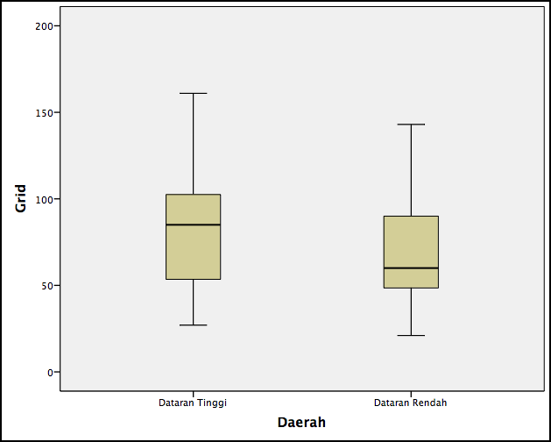
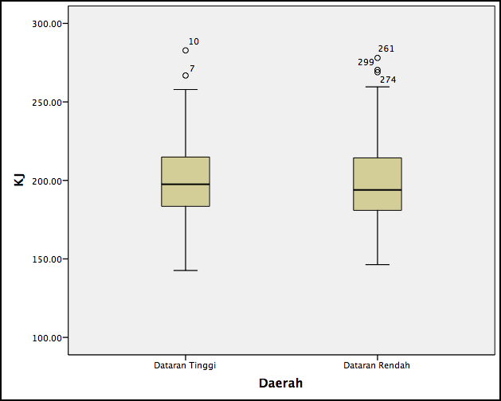

Grafik 3. Rerata Respon Kortisol Grafik 4. Rerata Kebugaran Jasmani
Berdasarkan Karakteristik Daerah Berdasarkan Jenis Kelamin
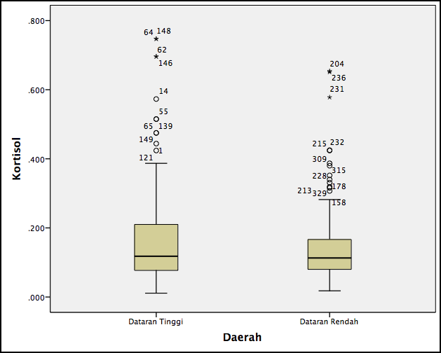
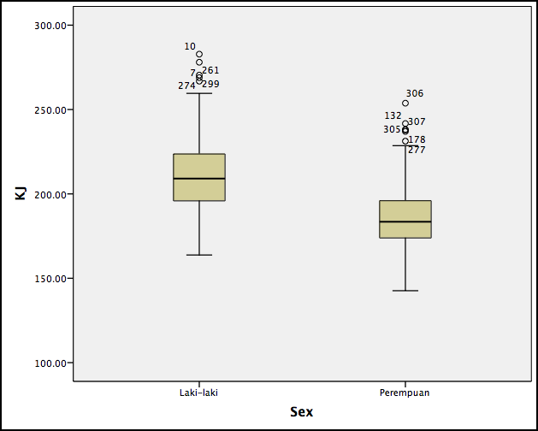

Grafik 5. Rerata Kemampuan Konsentrasi Grafik 6. Rerata Respon Kortisol
Berdasarkan Jenis Kelamin Berdasarkan Jenis Kelamin
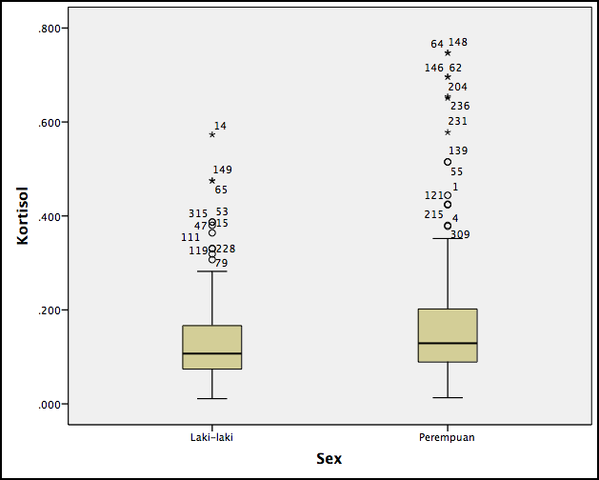
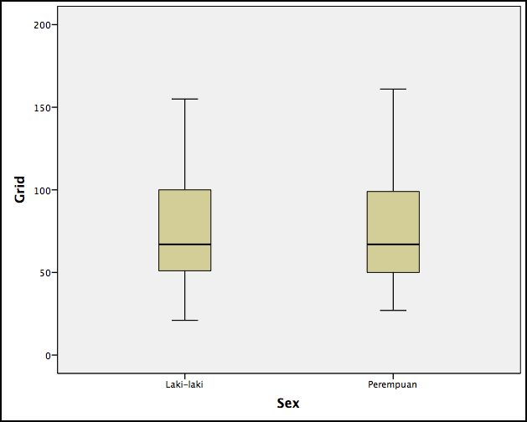

Ringkasan Hasil Penghitungan dan Analisis Statistik.
Dibawah ini adalah tabel ringkasan hasil penghitungan uji normalitas Shapiro-Wilks pada p-value > 0,05 dan uji homogenitas Levene’s pada p-value > 0,05. Uji analisis statistik digunakan software SPSS v.21 IOS.

Tabel 2. Ringkasan Hasil Penghitungan Uji Korelasi Spearman’s rho pada p-value < 0,05
Daearah | Daerah | N | Spearman’s rho |  | P-value
 |  |  | Coefficient
 |  |  | R | Kontribusi
Dataran Tinggi | Kebugaran Jasmani | 151 | 0,438 | 19,18% | 0,000**
 | Kemampuan Konsentrasi
 | Kebugaran Jasmani | 137 | -0,203 | 4,12% | 0,017*
 | Respon Kortisol
Dataran Rendah | Kebugaran Jasmani | 188 | 0,055 | 0,30% | 0,455
 | Kemampuan Konsentrasi
 | Kebugaran Jasmani | 164 | -0,291 | 8,47% | 0,000**
 | Respon Kortisol
**.Terdapat Korelasi yang signifikan pada level 0,01 (2-tailed)
*.Terdapat Korelasi yang signifikan pada level 0,05 (2-tailed)

Conclussion
Berdasarkan hasil uji korelasi spearman’s rho (non parametrik) adalah sebagai berikut:
Korelasi antara variabel kebugaran jasmani dengan kemampuan konsentrasi menunjukkan hubungan yang sangat berarti di daerah karakteristik pegunungan atau dataran tinggi, hal ini ditunjukkan dengan hasil uji korelasi sebesar r = 0,438 koefisien determinasi sebesar 19,18%. Hal ini berarti sesuai dengan dugaan bahwa kebugaran jasmani mempunyai kontribusi yang cukup besar terhadap kemampuan konsentrasi sesuai dengan hasil penelitian yang dilakukan pada 214 anak oleh (Dwan et al) selama 2 semester menghasilkan bahwa anak yang aktif melakukan olahraga dengan kata lain anak yang mempunyai kebugaran jasmani yang tinggi akan menghasilkan tingkat konsentrasi yang lebih lama dibandingan dengan anak yang mempunyai kebugaran yang rendah. Dampak lain dari kebugaran jasmani menyebabkan perubahan yang signifikan pada sistem endokrin. Hal ini pada akhirnya berhubungan dengan metabolisme protein. Kelenjar endokrin mensekresikan hormon ke dalam sirkulasi, berikatan dengan reseptor spesifik di sel target, dan berefek terhadap ekspresi gen yang spesifik. Pada tingkat selular, hormon dapat memodifikasi properti membran dan mengaktivasi second messenger yang menyebabkan terjadinya perubahan proses transkripsi dan translasi. Pada sel otot, kortisol merupakan satu-satunya hormon yang merangsang degradasi protein. (Mooren & Volker, 2005). Kortisol tergolong hormon katabolik yang disekresikan pada keadaan stres fisik maupun psikis. Pada saat emosi seseorang berada dalam keadaan negatif seperti stres, cemas, takut, dan frustasi, tubuhnya akan mensekresi hormon kortisol. Pelepasan hormon kortisol dapat mengaktivasi sistem saraf simpatis yang salah satunya ditandai dengan peningkatan frekuensi nadi. Kadar hormon kortisol dalam darah yang tinggi juga dapat mengurangi kemampuan berpikir dan bereaksi seseorang. Hormon kortisol juga berperan dalam terjadinya penurunan mood dan kelelahan otot (fatique). (Wolfe 2001, Guyton & Hall, 2000). Selain itu manfaat beraktifitas fisik dikemukakan oleh Leslee J Scheuer et al bahwa dengan aktivitas fisik regular akan meningkatkan fungsi kognisi dan meningkatkan respon otak secara substansif dan bertanggung jawab memelihara kesehatan neuron. Hasil penelitian menunjukkan bahwa terdapat korelasi fungsional yang negatif yang sangat bermakna antara kebugaran jasmani dengan respon kortisol yakni -0,203 hal ini berarti semakin tinggi kebugaran jasmani maka semakin rendah respon kortisol dengan nilai kontribusi sebesar 4,12%. Peneliti menduga bahwa daerah tempat tinggal akan memengaruhi terhadap kebugaran jasmani, kemampuan konsentrasi dan respon kortisol. Semua variabel terbukti bahwa di daerah dataran rendah kontribusi kebugaran jasmani terhadap kemampuan konsentrasi hanya sebesar 0,30% hal ini jelas di daerah dengan karakter dengan suhu yang panas kebugaran jasmani terbukti tidak ada korelasi dengan kemampuan konsentrasi. Akan tetapi jika dilihat antara kebugaran jasmani dengan respon kortisol sangat jelas bahwa karateristik tempat terbukti bisa memengaruhi tingkat stres pada anak-anak. Bagi para pendidik hendak untuk tetap mengaplikasi model-model pembelajaran yang bersifat membangun atau meningkatkan kebugaran anak. Dengan kebugaran yang baik maka akan memengaruhi kemampuan konsentrasi belajar dan menurunkan stres.

Refferences
Ajzen and Fishbein. (1980). Teori perilaku. Tersedia dari www.labkomfkmuvri.blogspot.com
Arikunto, S. (2002). Prosedur Penelitian (Suatu Pendekatan Praktek), Jakarta. Penerbit Rineka Cipta
Aurelio, MMP and Helena, LSG., (2006). Physical activity and mental health the association between exercise and mood. Faculty of Medicine. Universit of Sao Paulo Brazil.
Astrand, PO. dan Rodahl, K. 2003. Textbook of Work Physiology, Physiological Base of Exercise. New York : McGraw Hill
Bayu Why., (2008). Bicycle for Fun: Langkah mudah memulai bersepeda gunung. Maximalis Bandung.
Bike to Work. (2005). Kenapa kami bersepeda? tersedia dari www.b2w-indonesia.or.id
Blair, S.N., & Church, T.S. (2004). The fitness, obesity, and health equation: is physical activity The common denominator? JAMA, 292(10): 1232-1234.
Brownlee, KK., Moore, AW., Hackney, AC. 2005. Relationship Between Circulating Cortisol and Testosterone : Influence of Physical Exercise. Journal of Sports Science and Medicine. Vol 2005 (4) : 76-83
Carpersen CJ., Powel KE Christensen GM (1985). Physical Activity, Exercise and Physical Fitness: Definition and Distinctions for Health Related Research. Public Health Report.
Cavill N., Kahlmeier S., Racioppi F. (2006). Physical Activity and Health in Europe: evidence for action. Copenhage: WHO Regional Office for Europa.
Daly, W., Seegers, C., Timmerman, S. and Hackney, A.C. 2004. Peak cortisol response to exhausting exercise: effect of blood sampling schedule. Medicina Sportiva 8 : 1-4
Djaja, Sarimawar et.al., (2003). Pola penyakit kematian di perkotaan dan pedesaan di Indonesia, Studi Mortalitas Survei kesehatan Rumah Tangga (SKRT) 2001. Jurnal Kedokteran Trisakti. Vol 22: 2.
Dwiagus. (2008). Sepeda dan gaya hidup sehat. (artikel). Tersedia dari www.ozy1.multply.com
Foss, MI. dan Kateyian, SJ. 1998. Physiological Basis for Exercise and Sport. New York : McGraw Hill
Gill, T. (2007). Young people with diabetes and obesity in asia. Growing epidemic. Diabetes Voice. 52, 20-22.
Giriwijoyo HYS Santoso., (2007). Ilmu Kesehatan Olahraga. Universitas Pendidikan Indonesia. Bandung.
Gunawan, Decky. 2012. Optimalisasi Daya Tahan Jantung Paru, Kekuatan Otot, Daya Tahan Otot dan Penurunan Kadar Kortisol Saliva Atlet Pelatda Panahan PON XVIII Jabar dengan Pemberian Madu. Jurnal IPTEKOR Kemenegpora.
Hackney, A.C. and Viru, A. 1999. Twenty-four-hour cortisol response to multiple daily exercise sessions of moderate and high intensity. Clinical Physiology 19 : 178-182.
Kalman, Brian A; Ruth E, Grahn. (2004). Measuring Salivary Cortisol in the Behavior Neuroscience Laboratory. The Journal of Undergraduate Neuroscience Education (JUNE). Spring. 2(2): A41-A49.

Kirschbaum, Clemens. Salivary Cortisol, technical issues. Available at www.uni-duesseldorf.de/-ck/index.html.
Kirschbaum, Clemens; Dirk H, Hellhammer. (2000). Salivary Cortisol. University of Trier, Germany. Encyclopedia of Stress. Vol 3.
Kusumah Negara, JD dan Abduljabar, Bambang. (2014). Aplikasi Statistika. CV Bintang Warli. Edisi 4.
Live strong and 24hrfitness. (2011). Manfaat dan efek samping olahraga sepeda. Tersedia dari www.health.detik.com
Lutan, Rusli., (1988). Belajar Keterampilan Motorik: Pengantar Teori dan Metode. Depdikbud Direktorat Jendral Pendidikan Tinggi Jakarta.
McGuigan, MR., Egan, AD., Foster, C. 2004. Salivary Cortisol Response And Perceived Exertion During High Intensity and Low Intensity Bouts Of Resistance Exercise. Journal of Sports Science and Medicine. Vol 2004 (3) : 8-15
Mooren, FC. dan Volker K. 2005. Molecular and Cellular Exercise Physiology. Champaign. IL : Human Kinetics
Niels Egelund. Jalan kaki atau bersepeda ke sekolah tingkatkan konsentrasi selama 4 jam. Tersedia dari www.health.detik.com
Nurhasan. (2007). Tes dan Pengukuran. Modul pembelajaran. UPI.
Profil kesehatan. (2008). Profil Kesehatan Kota Bandung. Tersedia dari www.bandung.go.id
Rahmat, J. (2006). Belajar Cerdas Belajar Berbasis Otak. Mizan Media Utama. Bandung.
Rashkova, M. Et al. (2010). Cortisol in Saliva - A Marker for Increased Anxiety in Children. Journal of IMAB. Vol 16.
Stawski, Robert S; Cichy, Kelly E; Piazza, Jennifer R; Almeida, David M. (2013). Association among daily stressors and salivary cortisol: Findings from the National Study of Daily Experiences. Journal of Psychoneuroendocrinology. Vol 38, 2654-2665. Available at www.sciencedirect.com
Sujana, (1992), Metoda statistika. Bandung, Penerbit Tarsito.
Suryanti., (2010). Anak-anak yang suka bersepeda kesekolah lebih cerdas. Tersedia dari www.ibudanbalita.com
WHO. (1959). Mental Health. New Understanding. New York, Geneva.

